Nama : Esa Faruqi Dzikriaz

Nim : 311710221

Kelas : TI.17.D2

Tugas Praktikum 3

Part 1

1. Buat Table pegawai dan isi datanya seperti berikut:

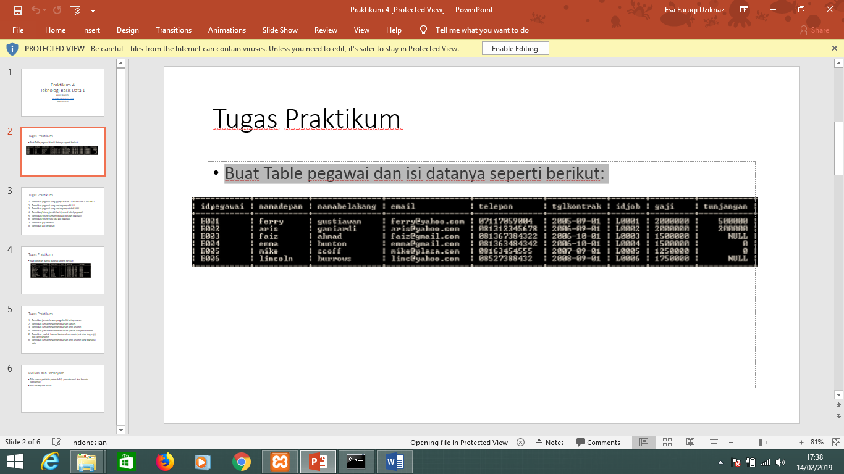

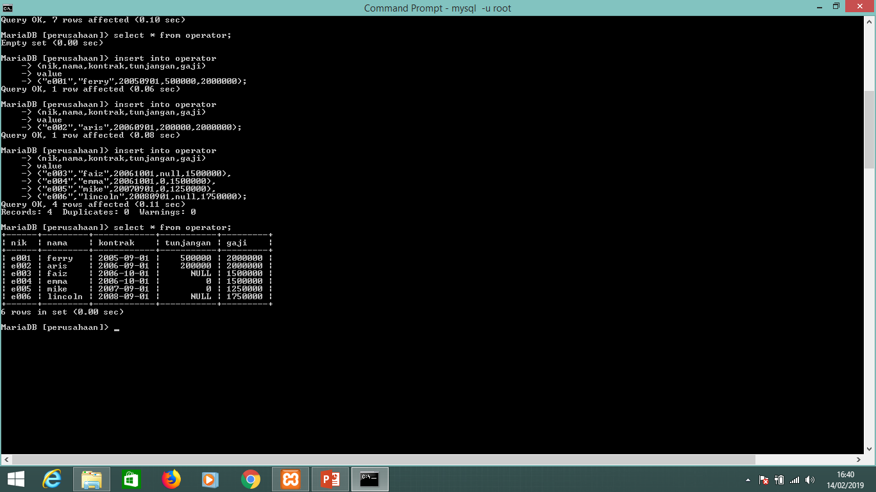

1. Tampilkan pegawai yang gajinya bukan 2.000.000 dan 1.250.000 !

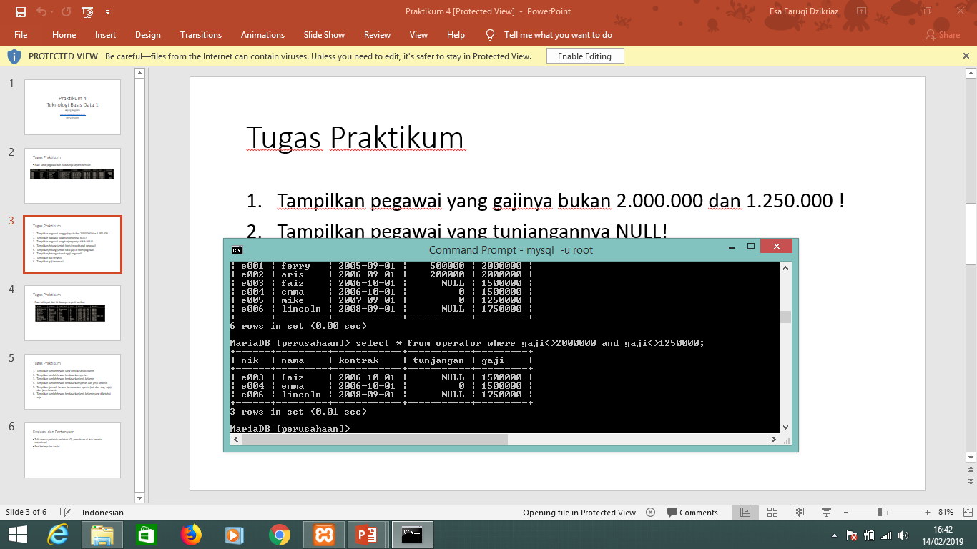

1. Tampilkan pegawai yang tunjangannya NULL!

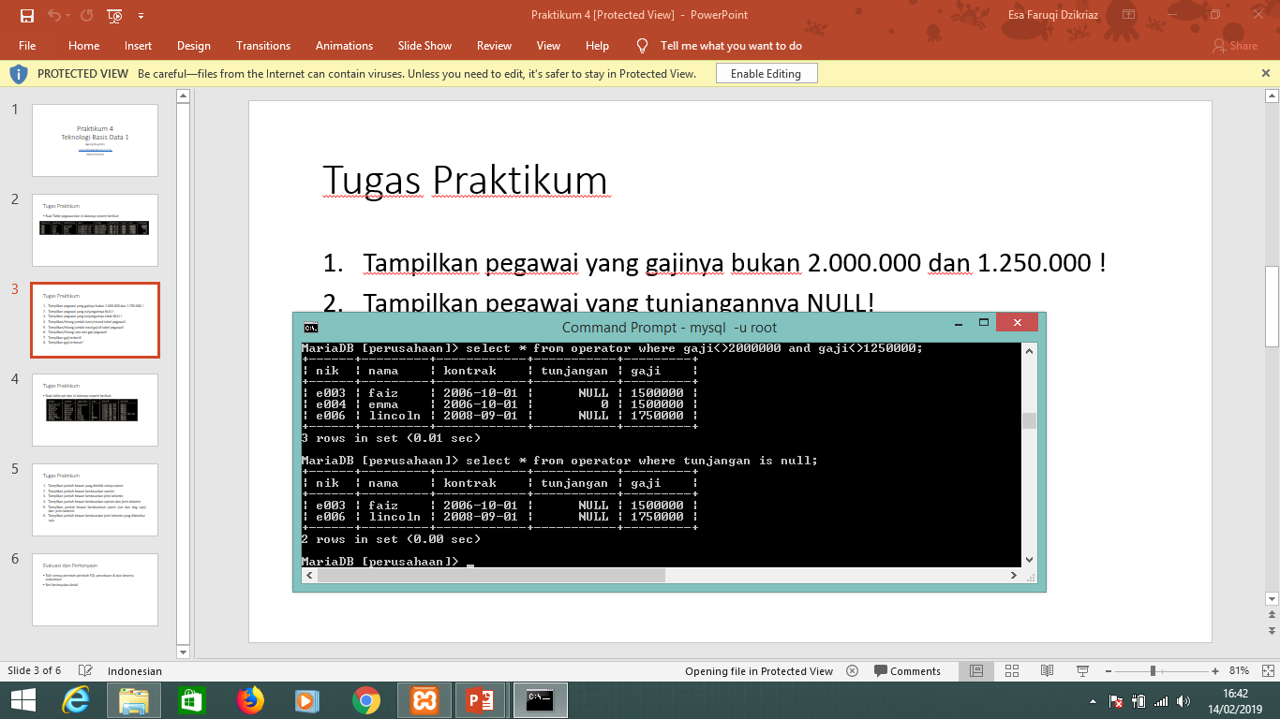

1. Tampilkan pegawai yang tunjangannya tidak NULL!

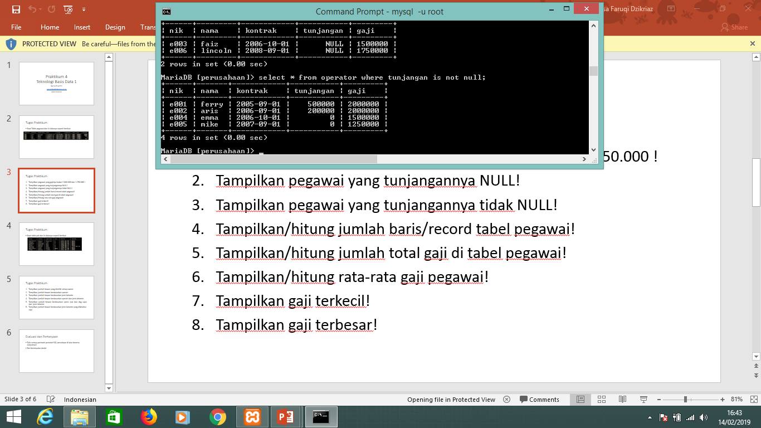

1. Tampilkan/hitung jumlah baris/record tabel pegawai!

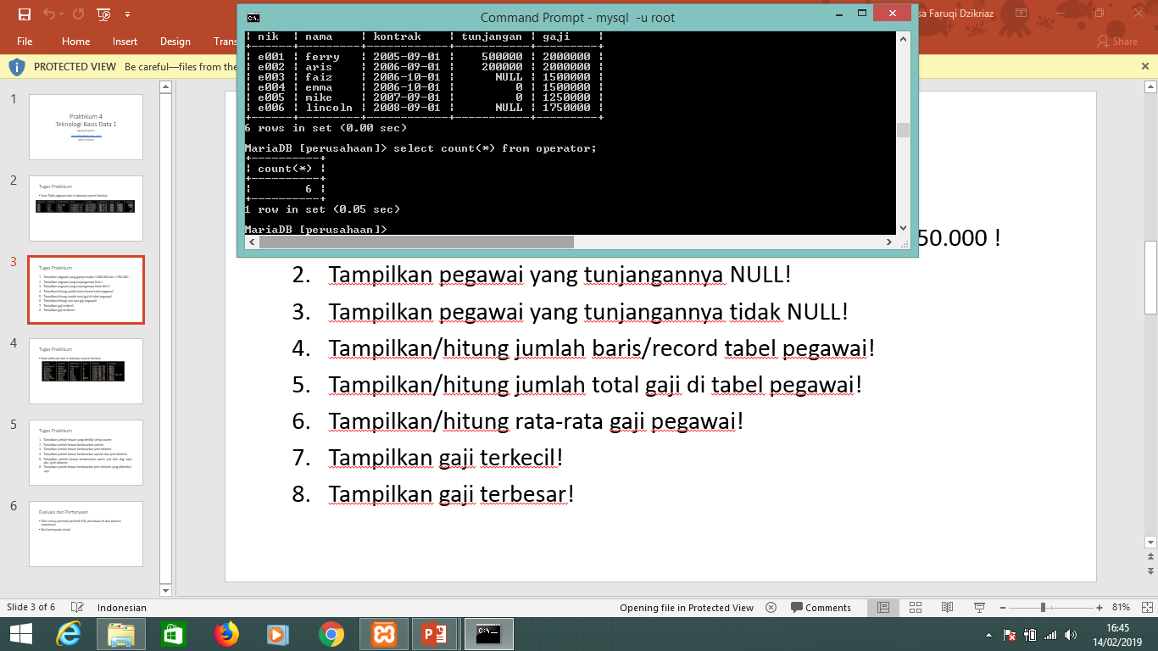

1. Tampilkan/hitung jumlah total gaji di tabel pegawai!

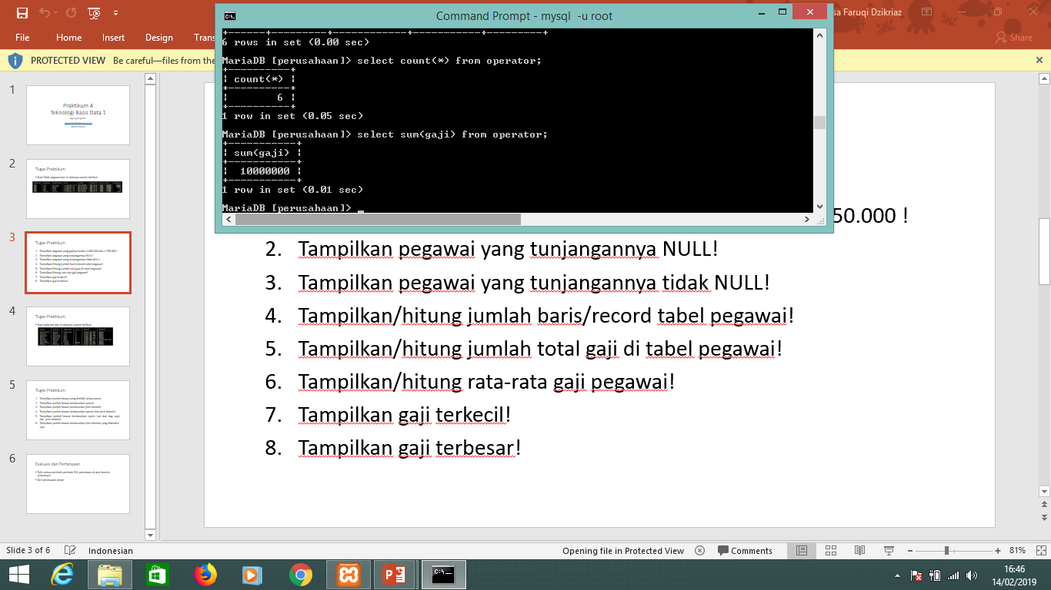

1. Tampilkan/hitung rata-rata gaji pegawai!

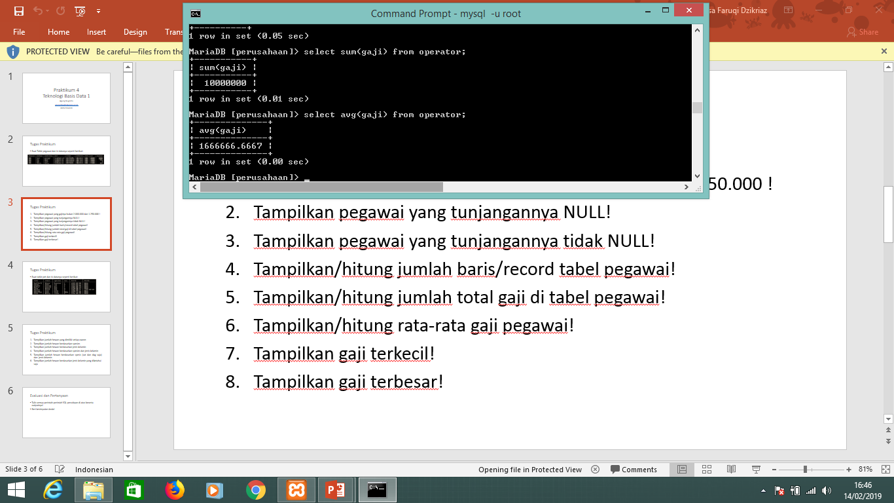

1. Tampilkan gaji terkecil!

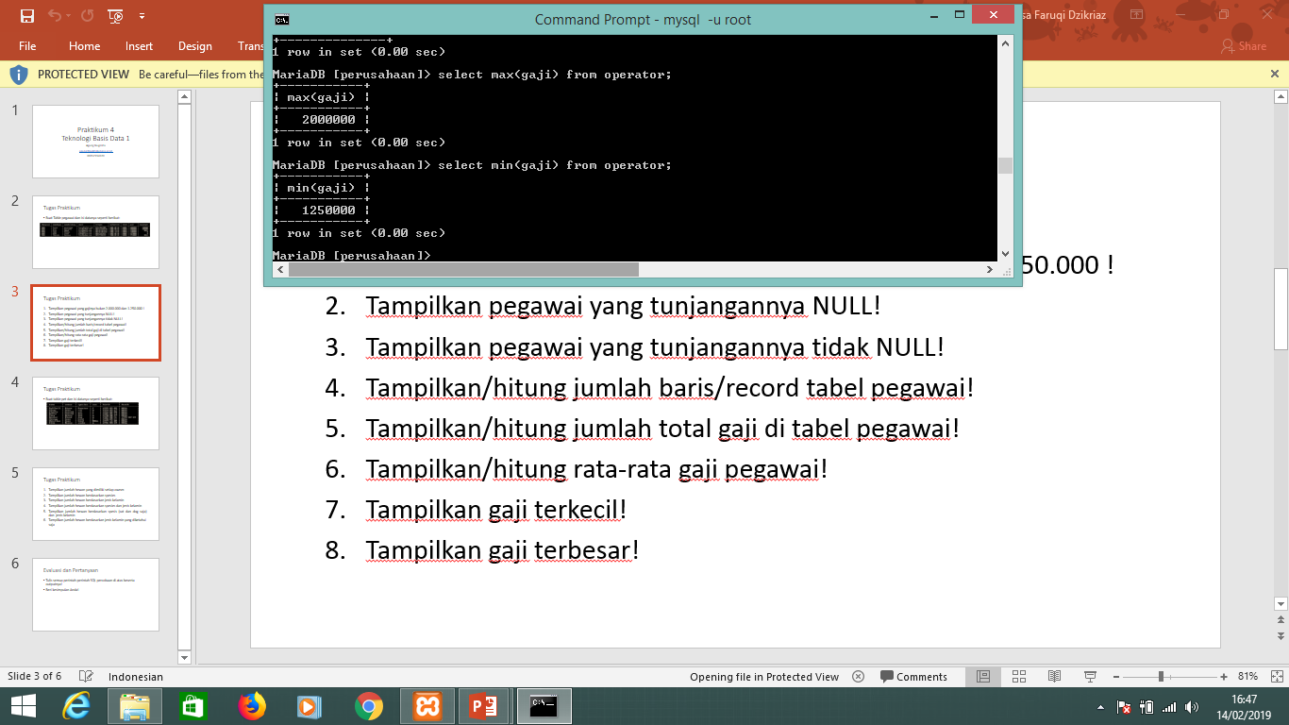

1. Tampilkan gaji terbesar!



Part 2

1. Buat table pet dan isi datanya seperti berikut:

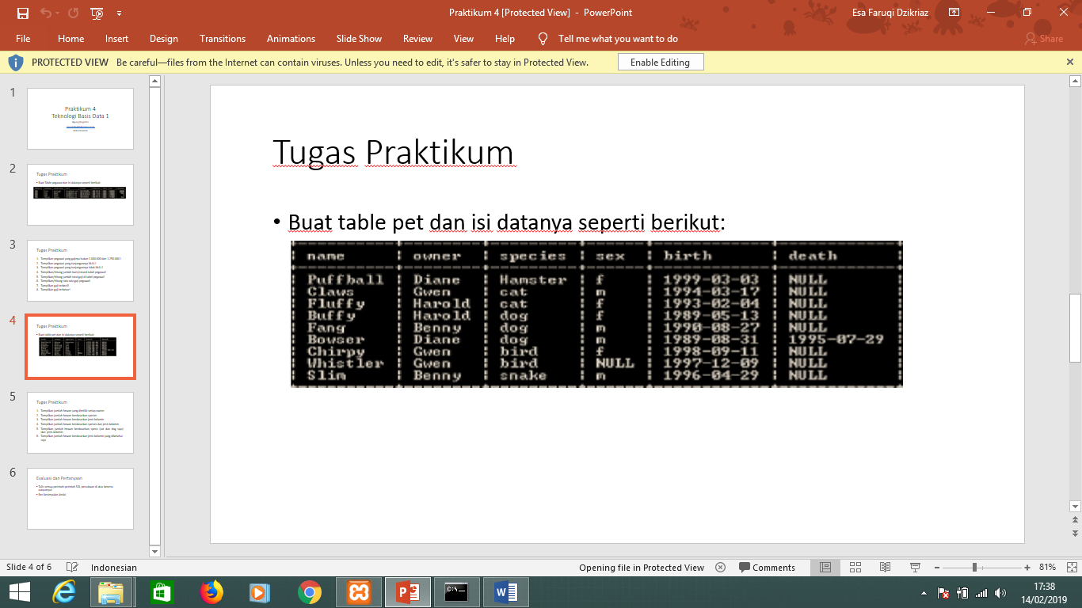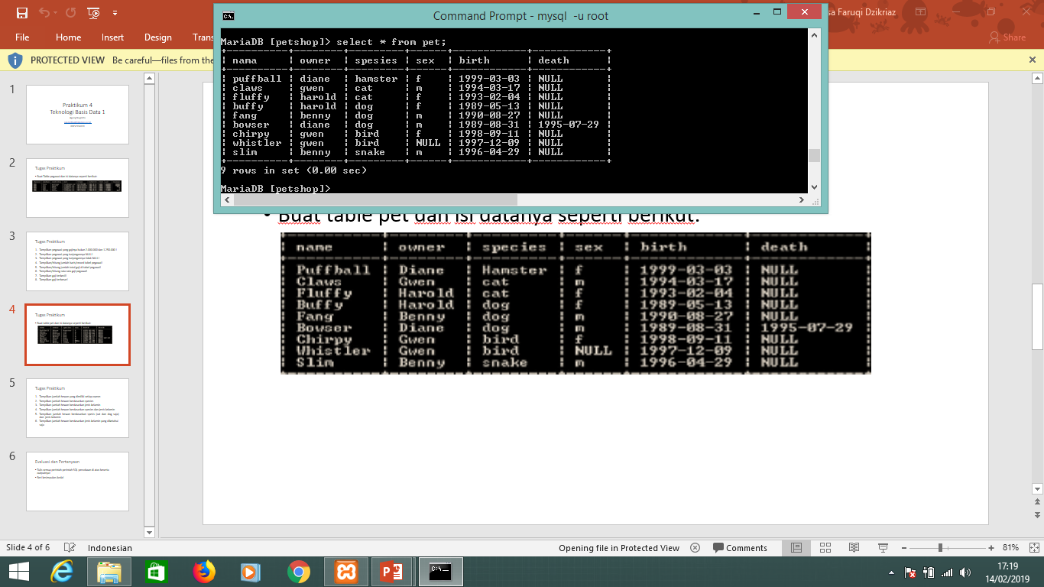

1. Tampilkan jumlah hewan yang dimiliki setiap owner.

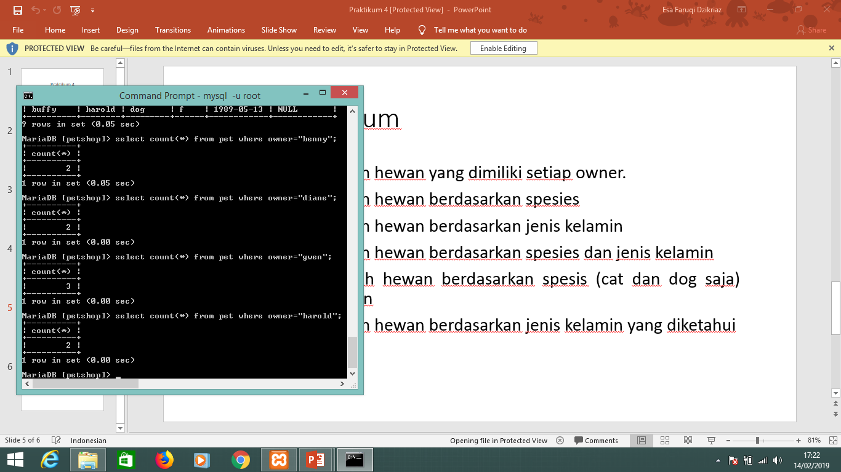

1. Tampilkan jumlah hewan berdasarkan spesies

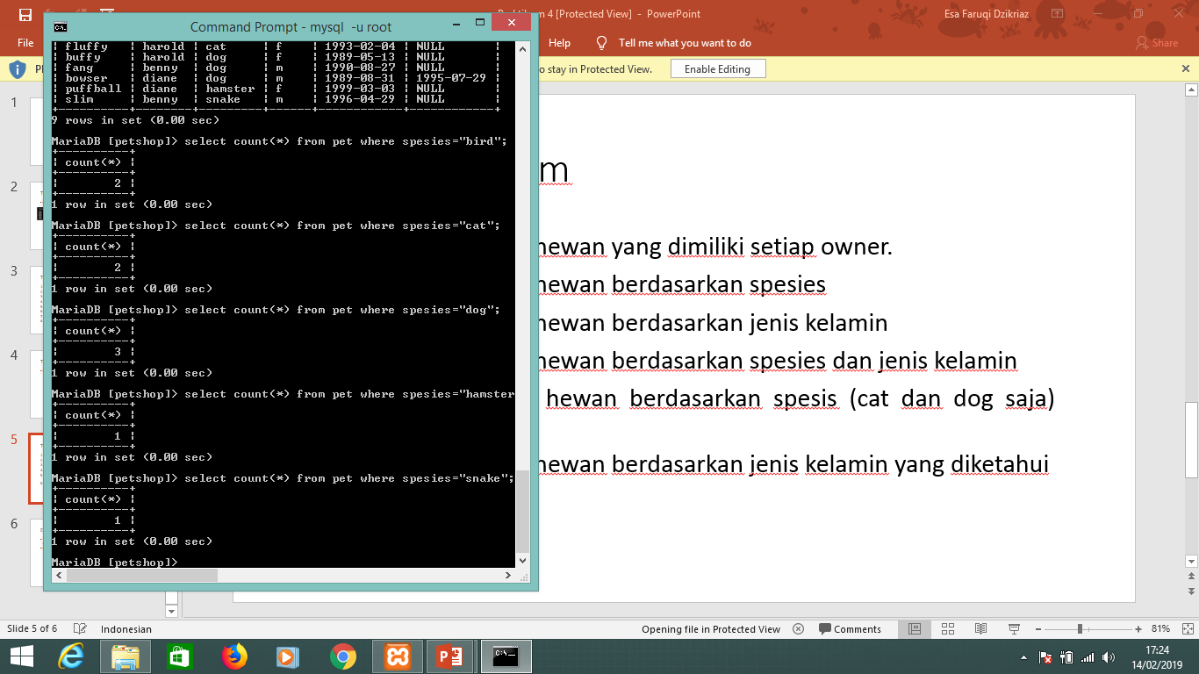

1. Tampilkan jumlah hewan berdasarkan jenis kelamin

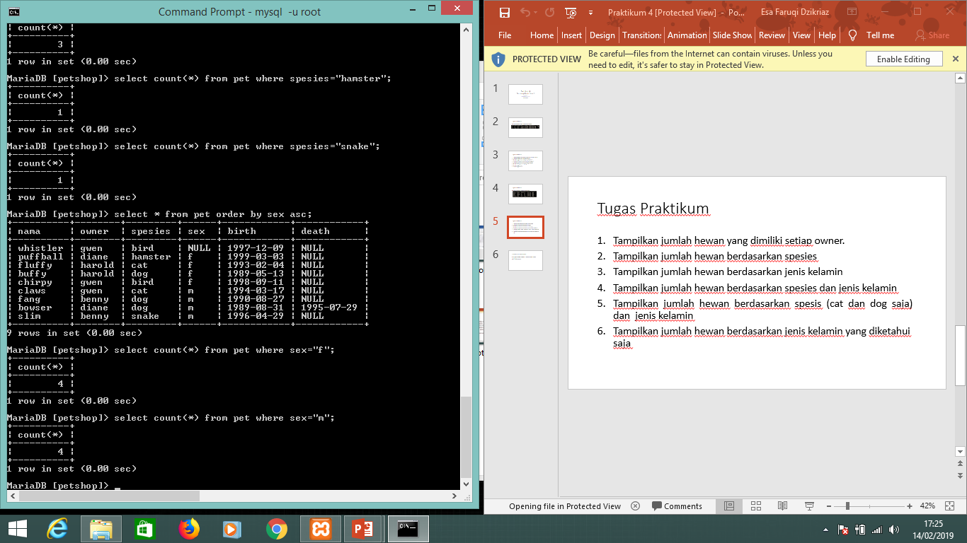

1. Tampilkan jumlah hewan berdasarkan spesies dan jenis kelamin

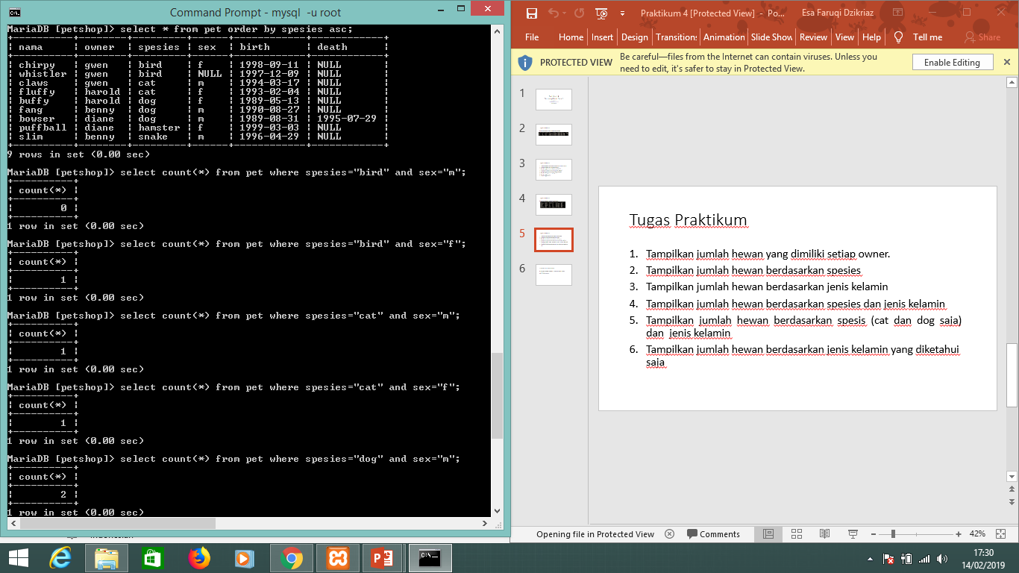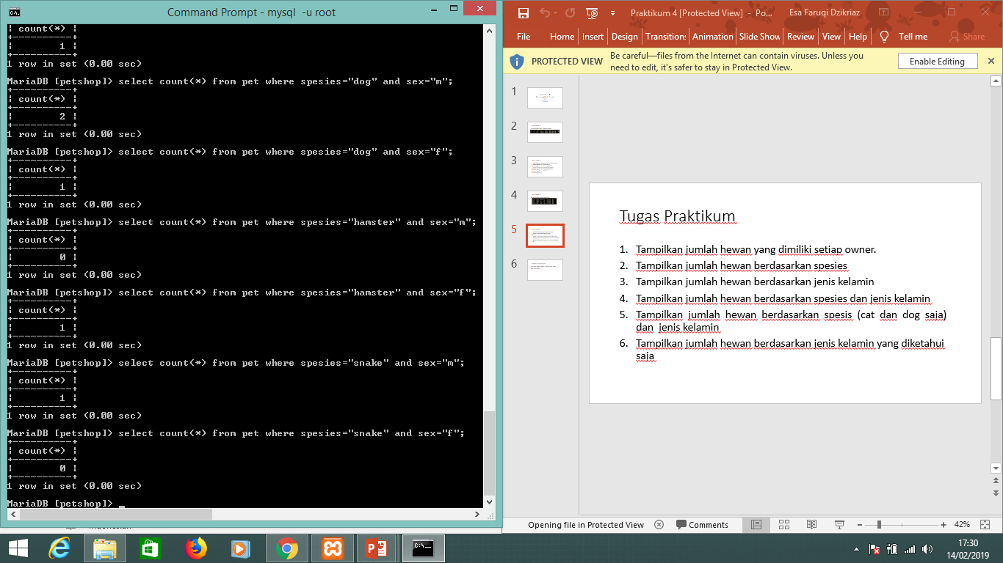

1. Tampilkan jumlah hewan berdasarkan spesis (cat dan dog saja) dan jenis kelamin





1. Tampilkan jumlah hewan berdasarkan jenis kelamin yang diketahui saja

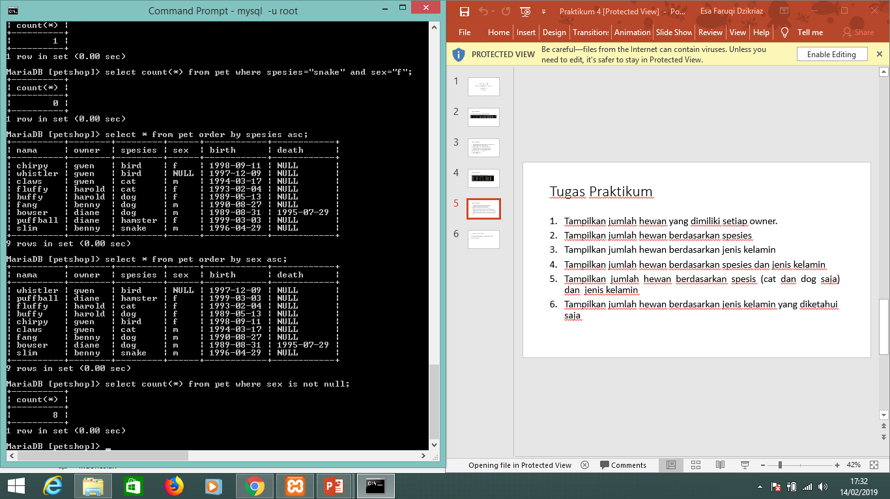

Kesimpulan:

Kita dapat menggunakan script-script diatas untuk mempermudah kita dalam mencari data dalam tbel mysql